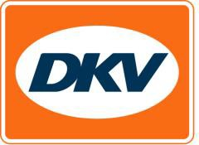
DKV vergroot acceptatienetwerk LNG tot 100 stations
Ratingen, 22.10.2020 - Mobility service provider DKV heeft zijn LNG-acceptatienetwerk uitgebreid tot 100 stations, waarmee alweer een belangrijke mijlpaal is bereikt. Het netwerk strekt zich nu uit over zes Europese landen waarmee DKV Europa’s grootste acceptatienetwerk van LNG-stations aanbiedt.

Aardgas in vloeibare vorm produceert 28% minder CO₂ dan conventionele brandstof. Daarom geven veel landen fiscaal voordeel aan vervoerders die op LNG rijden. Dat maakt deze alternatieve brandstof in de ogen van Europese vervoerders steeds interessanter.

“Dankzij de uitbreiding van ons LNG-acceptatienetwerk tot 100 stations kunnen we klanten die werkzaam zijn op het gebied van zwaar en internationaal transport een duurzaam alternatief voor conventionele brandstof bieden. Door ons verzorgingsnetwerk continu uit te breiden en daarbij sterk de focus te leggen op multi-energiestations willen we ons verder ontwikkelen tot toonaangevende provider van duurzame mobiliteitsoplossingen,” aldus Sven Mehringer, Managing Director Energy & Vehicle Services bij DKV Mobility.

Afhankelijk van de wetgeving van het betreffende land moeten chauffeurs eerst een registratie- en certificeringsprocedure doorlopen om LNG te kunnen tanken. Bij veel LNG-partners kunnen chauffeurs zich ook via e-learning bekwamen in veilig tanken van LNG. Jaarlijks neemt DKV Mobility door heel Europa zo’n 5.000 tankstations in zijn netwerk op. Hiermee is het totale netwerk kortgeleden tot ruim 60.000 stations uitgebreid.

Bij de afbeelding:
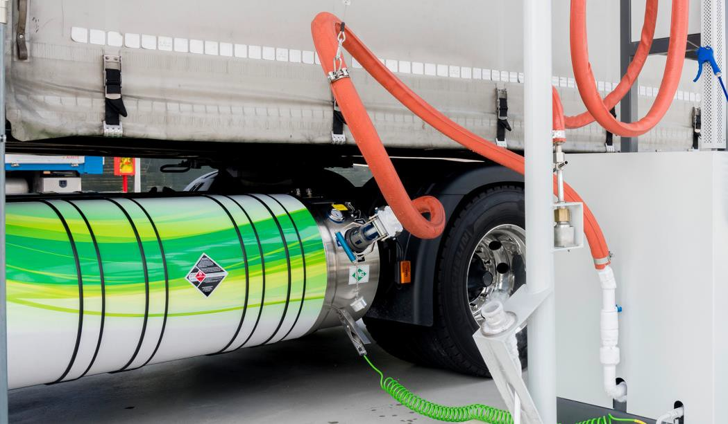

Mobility service provider DKV vergroot zijn LNG-netwerk tot 100 stations. (foto DKV)

DKV Euro Service
DKV Euro Service is al ruim 85 jaar een van de meest vooraanstaande service providers op gebied van mobiliteit in logistiek en wegtransport. Met een aanbod dat varieert van cashfree afrekenen bij meer dan 140.000 merkonafhankelijke acceptatiepunten onderweg en tolafrekening tot restitutie van buitenlandse btw levert DKV all-in service voor optimale aansturing van wagenparken door heel Europa. DKV Euro Service behoort tot de DKV MOBILITY SERVICES Group, die in 45 landen actief is. Met ruim 1.200 medewerkers realiseerde de groep in 2019 een omzet van 9,9 miljard euro aan transacties. Momenteel zijn meer dan 4,2 miljoen DKV CARDs en on-board units in omloop en gebruik bij meer dan 230.000 contractanten. In 2020 is de DKV CARD voor de zestiende maal op rij uitgeroepen tot Beste Merk in de categorie fuel en service cards.

Contact voor de pers:
Contact DKV: Greta Lammerse, tel.: +31 252345665, e-mail: Greta.lammerse@dkv-euroservice.com
PR-bureau: Square Egg Communications, Sandra Van Hauwaert, sandra@square-egg.be, GSM 0497251816.

